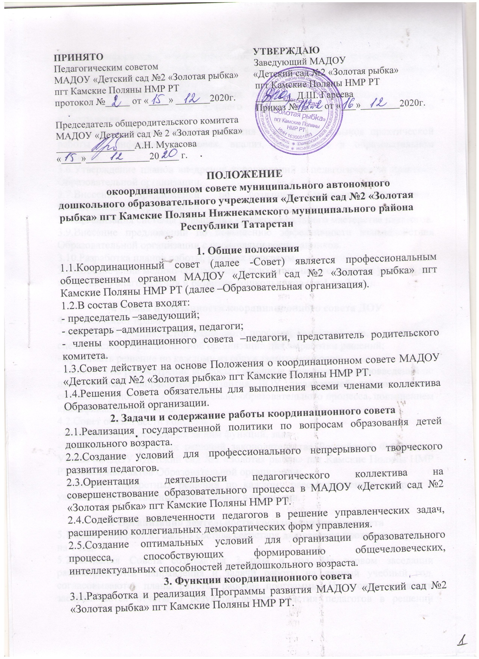

3.2.Сбор информации, анализ деятельностиОбразовательной организации.
3.3.Расширение возможностей для социального партнерства на основе договорных отношений.
3.4.Сбор и обработка федеральных отраслевых нормативных правовых документов для создания единого информационного образовательного пространства.
3.5.Формирование условий для развития у педагогов навыков практической работы с информацией: поиск, анализ, применение в образовательном процессе.
3.6.Утверждение планов внедрения нововведений в педагогическую практику Образовательной организации.
3.7.Внесение предложений по созданию мотивационной среды Образовательной организации.
3.8.Организация системы повышения профессионального мастерства педагогов.
3.9.Внесение предложений по повышению эффективности взаимодействия Образовательной организациис родителями воспитанников.
3.10.Разработкапланов работы, рабочих программ.
3.11.Обеспечение медико-социальных и психолого-педагогических условий для жизненного благополучияи развития дошкольников (от 1до 7 лет).

4. Права и обязанности координационного совета ДОУ
4.1.Совет имеет право:
- приглашать специалистов различного профиля, консультантов, а также всех специалистов Образовательной организациидля выработки решений;
- принимать решение по каждому из обсуждаемых вопросов;
- выносить на рассмотрение вопросы, связанные с внедрением нововведений по приоритетным направлениям развития ДОУ, реализацией годовых задач, созданием условий для воспитательно-образовательного процесса, повышением квалификации педагогов.
4.2.Совет обязан вести контроль:
- выполнения закрепленных за ним функций, задач;
- соответствия принятых решений законодательства Российской Федерации, Устава МАДОУ «Детский сад №2 «Золотая рыбка» пгт Камские Поляны НМР РТ, локальных актов Образовательной организации;
- принятия конкретных решений по каждому рассматриваемому вопросу с указанием ответственных лиц и сроков исполнения.

5. Организация деятельности координационного совета
5.1.Совет избирает из своего состава секретаря для ведения протоколов сроком на 1 год.
5.2.Заседания Совета созываются 3 раза в год. На первом заседании рассматриваются направления и задачи работы на данный учебный год,согласовываютсяпланы работы, рабочие программы.На втором заседании заслушиваются отчеты орезультативности участия педагогов в решении управленческих задач. На третьем заседании подводятся итоги работы за учебный год.
5.3.Решения Совета принимаются большинством голосов.
5.4.Организацию выполнения решений Совета осуществляют его председатель и ответственные лица, указанные в решении.
5.5.Отчеты о выполнениирешений заслушиваются на последующих заседаниях.
5.6.Каждый член Совета обязан посещать его заседания, активно участвовать в их подготовке и работе, своевременно выполнять принятые решения.

6.Документация координационного совета6.1.Заседания Совета оформляются протокольно.6.2.В книге протоколов фиксируется ход обсуждения вопросов, выносимых на Совет, предложения изамечания.6.3.Протоколы подписываются председателем и секретарем Совета.6.4.Нумерация протоколов ведется с начала учебного года.6.5.Книга протоколов и материалы к ним хранятся в Образовательной организации.

